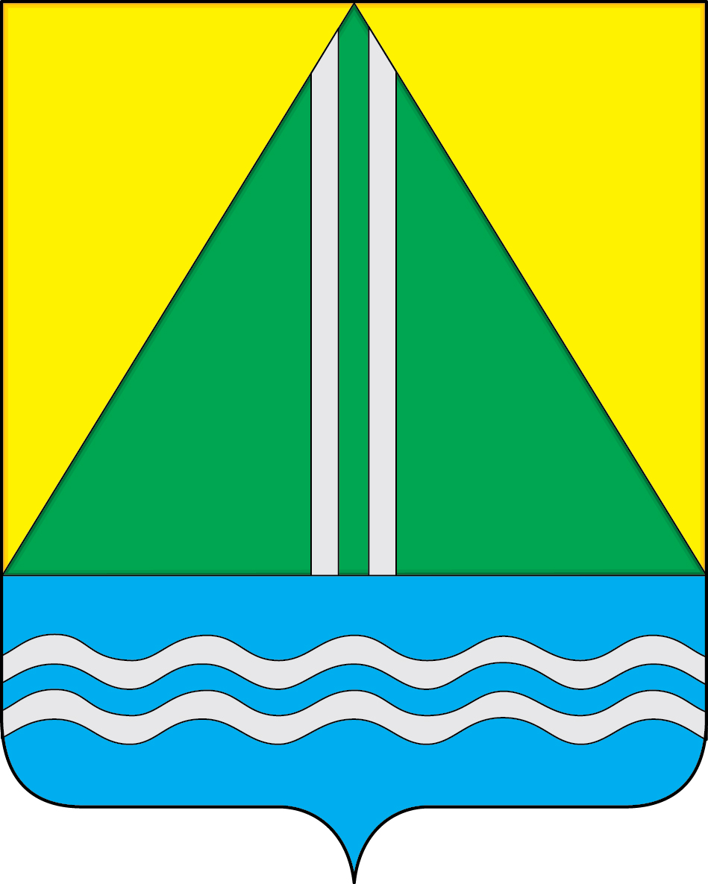
СОВЕТ НАЗЫВАЕВСКОГО РАЙОНА

Р Е Ш Е Н И Е

от 14.05.2025 № 126

г. Называевск

О создании Администрации Называевского района

Руководствуясь Федеральным законом от 06.10.2003 № 131-ФЗ (ред. от 13.12.2024) «Об общих принципах организации местного самоуправления в Российской Федерации», Гражданским кодексом Российской Федерации, Федеральным законом от 08.08.2001 № 129-ФЗ (ред. от 28.12.2024) «О государственной регистрации юридических лиц и индивидуальных предпринимателей», Законом Омской области от 17.07.2024 № 2724-ОЗ «О преобразовании всех поселений, входящих в состав Называевского муниципального района Омской области, путем их объединения с наделением вновь образованного муниципального образования статусом муниципального округа», Уставом муниципального округа Называевский район Омской области, Совет Называевского района РЕШИЛ:
1. Создать Администрацию Называевского района и наделить ее правами юридического лица.
2. Утвердить Положение об Администрации Называевского района согласно приложению к настоящему решению.
3. Главе Называевского района сформировать Администрацию Называевского района до 30 сентября 2025 года включительно.
4. Уполномочить Жирнову Татьяну Семёновну управляющего делами Администрации Называевского муниципального района на подачу в регистрирующий орган комплекта документов, связанных с государственной регистрацией Администрации Называевского района в качестве юридического лица.
5. Настоящее решение вступает в силу со дня его принятия.
6. Направить настоящее решение для опубликования в сетевое издание «nasha-iskra.ru» http://www.nasha-iskra.ru и разместить на официальном сайте Называевского района в информационно-телекоммуникационной сети «Интернет».

Глава Называевского
муниципального района С.А. Доценко

Председатель Совета
Называевского района Л.Н. Иванова

Приложение к решению
Совета Называевского района
от 14.05.2025 года № 126

ПОЛОЖЕНИЕ
ОБ АДМИНИСТРАЦИИ НАЗЫВАЕВСКОГО РАЙОНА

Называевск – 2025

- Общие положения

1.1. Настоящее Положение об Администрации Называевского района (далее – Положение) разработано в соответствии с Конституцией Российской Федерации, Гражданским кодексом Российской Федерации, Бюджетным кодексом Российской Федерации, Федеральным законом от 06.10.2003 № 131-Ф3 «Об общих принципах организации местного самоуправлениям в Российской Федерации» (далее - Федеральный закон № 131-ФЗ), Законом Омской области от 17.07.2024 № 2724-ОЗ «О преобразовании всех поселений, входящих в состав Называевского муниципального района Омской области, путем их объединения с наделением вновь образованного муниципального образования статусом муниципального округа», Уставом муниципального округа Называевский район Омской области.
1.2. Администрация Называевского района (далее - Администрация) является постоянно действующим исполнительно распорядительным органом местного самоуправления, наделенным полномочиями по решению вопросов местного значения муниципального округа Называевский район Омской области (далее также - Называевский район) и полномочиями для осуществления отдельных государственных полномочий, переданных органам местного самоуправления федеральными законами и законами Омской области.
1.3. Учредителем Администрации является муниципальный округ Называевский район Омской области.
1.4. Официальное наименование юридического лица: Полное наименование - Администрация Называевского района. Сокращенное наименование - Администрация Называевского района.
1.5. Место нахождения, юридический и почтовый адрес Администрации: 646104, Российская Федерация, Омская область, город Называевск, улица 35 лет Победы, 45.
1.6. Администрация является правопреемником Администрации Называевского муниципального района, Администрации города Называевска Называевского муниципального района Омской области, Администрации Богодуховского сельского поселения Называевского муниципального района Омской области, Администрации Большепесчанского сельского поселения Называевского муниципального района Омской области, Администрации Большесафонинского сельского поселения Называевского муниципального района Омской области, Администрации Жирновского сельского поселения Называевского муниципального района Омской области, Администрации Искровского сельского поселения Называевского муниципального района Омской области, Администрации Кисляковского сельского поселения Называевского муниципального района Омской области, Администрации Князевского сельского поселения Называевского муниципального района Омской области, Администрации Лорис - Меликовского сельского поселения Называевского муниципального района Омской области, Администрации Мангутского поселения Называевского муниципального района Омской области, Администрации Муравьевского поселения Называевского муниципального района Омской области, Администрации Налимовского поселения Называевского муниципального района Омской области, Администрации Покровского сельского поселения Называевского муниципального района Омской области, Администрации Старинского сельского поселения Называевского муниципального района Омской области, Администрации Утинского сельского поселения Называевского муниципального района Омской области, Администрации Черемновского сельского поселения Называевского муниципального района Омской области.
1.7. Организационно-правовая форма - муниципальное казенное учреждение.
1.8. Администрация обладает правами юридического лица, может от своего имени приобретать и осуществлять имущественные и неимущественные права, быть истцом и ответчиком в суде, имеет самостоятельный баланс, бюджетную смету, печать с воспроизведением Герба Называевского района, штампы и бланки со своим наименованием. Администрация имеет право открывать лицевые и иные счета в соответствии с законодательством, является главным распорядителем бюджетных средств. Администрация как юридическое лицо действует на основании общих для организаций данного вида положений Федерального закона от 06.10.2003 № 131-ФЗ «Об общих принципах организации местного самоуправления в Российской Федерации» в соответствии с Гражданским кодексом Российской Федерации применительно к казенным учреждениям.
1.9. Администрация осуществляет свою деятельность в соответствии с общепризнанными принципами и нормами международного права, международными договорами Российской Федерации, федеральными конституционными законами, федеральными законами и иными нормативными правовыми актами Российской Федерации, Уставом (Основным законом) Омской области, законами и иными нормативными правовыми актами Омской области, Уставом муниципального округа Называевский район Омской области, иными муниципальными правовыми актами Называевского района и не вправе принимать решения по вопросам компетенции федеральных органов государственной власти, органов государственной власти Омской области, других муниципальных образований.

2. Полномочия Администрации

2.1. Администрация наделяется Уставом муниципального округа Называевский район Омской области (далее - Устав Называевского района) полномочиями по решению вопросов местного значения и полномочиями для осуществления отдельных государственных полномочий, переданных органам местного самоуправления федеральными законами и законами Омской области. Администрация обеспечивает исполнение решений, принятых в установленном порядке населением Называевского района, исполнение муниципальных правовых актов органов местного самоуправления Называевского района.
2.2. Администрация осуществляет следующие полномочия:
1) обеспечивает составление проекта бюджета Называевского района (проекта бюджета и среднесрочного финансового плана), вносит его с необходимыми документами и материалами на утверждение Совета Называевского района, разрабатывает и утверждает методики распределения и (или) порядки предоставления межбюджетных трансфертов, если иное не предусмотрено Бюджетным кодексом Российской Федерации, обеспечивает исполнение бюджета Называевского района и составление бюджетной отчетности, представляет отчет об исполнении бюджета Называевского района на утверждение Совета Называевского района, обеспечивает управление муниципальным долгом;
2) организует сбор статистических показателей, характеризующих состояние экономики и социальной сферы Называевского района, и предоставление указанных данных органам государственной власти в порядке, установленном Правительством Российской Федерации;
3) от имени Называевского района владеет, пользуется и распоряжается муниципальным имуществом, находящимся в собственности Называевского района;
4) разрабатывает и утверждает схемы размещения нестационарных торговых объектов в порядке, установленном уполномоченным исполнительным органом Омской области;
5) принимает решение о создании муниципальных предприятий и учреждений;
6) определяет цели, условия и порядок деятельности муниципальных предприятий и учреждений Называевского района, утверждает их уставы, назначает на должность и освобождает от должности руководителей данных предприятий и учреждений, заслушивает отчеты об их деятельности;
7) утверждает и реализует муниципальные программы Называевского района в области энергосбережения и повышения энергетической эффективности, организует проведение энергетического обследования многоквартирных домов, помещения в которых составляют муниципальный жилищный фонд в границах Называевского района, организует и проводит иные мероприятия, предусмотренных законодательством об энергосбережении и о повышении энергетической эффективности;
8) осуществляет муниципальные заимствования от имени Называевского района в соответствии с Бюджетным кодексом Российской Федерации;
9) создает условия для развития предпринимательской деятельности, малого и среднего бизнеса;
10) ведет реестр муниципального имущества в порядке, установленном уполномоченным Правительством Российской Федерации федеральным органом исполнительной власти;
11) осуществляет функции главного распорядителя (распорядителя) бюджетных средств Называевского района;
12) обладает полномочиями по осуществлению муниципального контроля в соответствии с Федеральным законом от 31.07.2020 № 248-ФЗ «О государственном контроле (надзоре) и муниципальном контроле в Российской Федерации» при наличии в границах Называевского района объектов соответствующего вида контроля;
13) осуществляет полномочия по участию в профилактике терроризма, а также в минимизации и (или) ликвидации последствий его проявлений, предусмотренные Федеральным законом от 06.03.2006 № 35-ФЗ «О противодействии терроризму»;
14) обладает полномочиями в сфере стратегического планирования, предусмотренными Федеральным законом от 25.06.2014 № 172-ФЗ «О стратегическом планировании в Российской Федерации»;
15) осуществляет иные полномочия в соответствии с законодательством, Уставом Называевского района, если они не отнесены к компетенции других органов местного самоуправления Называевского района.
2.3. В случае наделения Называевского района федеральными законами и (или) законами Омской области отдельными государственными полномочиями Администрация осуществляет переданные Называевскому району государственные полномочия в соответствии с установленными для их исполнения требованиями.
2.4. Администрация несет ответственность за осуществление переданных полномочий Российской Федерации, полномочий Омской области в пределах субвенций, предоставленных местному бюджету в целях финансового обеспечения осуществления соответствующих полномочий.
2.5. Администрация осуществляет функции муниципального заказчика для закупки товаров, работ, услуг для обеспечения муниципальных нужд в пределах своей компетенции. Закупки товаров, работ, услуг для обеспечения муниципальных нужд осуществляются за счет средств бюджета Называевского района.
2.6. Глава Называевского района в пределах своих полномочий, установленных федеральными законами, законами Омской области, Уставом Называевского района, нормативными правовыми актами Совета Называевского района, издает постановления по вопросам местного значения и вопросам, связанным с осуществлением отдельных государственных полномочий, переданных органам местного самоуправления федеральными законами и законами Омской области, а также распоряжения по вопросам организации работы Администрации.

3. Организация деятельности, структура Администрации

3.1. Глава Называевского района руководит деятельностью Администрации на принципах единоначалия, без доверенности действует от имени Администрации, может приобретать и осуществлять от имени Администрации имущественные и иные права и обязанности.
3.2. Глава Называевского района обладает следующими полномочиями по руководству деятельностью Администрации:
1) представляет Администрацию в отношениях с органами местного самоуправления других муниципальных образований, органами государственной власти, гражданами и организациями, а также в международном сотрудничестве;
2) подписывает муниципальные правовые акты Администрации;
3) обнародует в порядке, установленном Уставом Называевского района, нормативные правовые акты Администрации;
4) обеспечивает осуществление Администрацией полномочий по решению вопросов местного значения и отдельных государственных полномочий, переданных органам местного самоуправления федеральными законами и законами Омской области;
5) организует взаимодействие Администрации с муниципальными учреждениями и муниципальными предприятиями;
6) организует реализацию решений, принятых на местном референдуме, решений Совета Называевского района;
7) организует прием граждан работниками Администрации Называевского района, рассматривает обращения граждан, лично ведет прием граждан;
8) утверждает штатное расписание, организует работу с кадрами в Администрации, организует профессиональное образование и дополнительное профессиональное образование муниципальных служащих Называевского района, организует подготовку кадров для муниципальной службы в порядке, предусмотренном законодательством Российской Федерации об образовании и законодательством Российской Федерации о муниципальной службе;
9) осуществляет прием на работу и увольнение работников Администрации, применяет к ним меры поощрения и дисциплинарной ответственности, распределяет обязанности между заместителями Главы Называевского района.
10) представляет Совету Называевского района ежегодные отчеты о результатах деятельности Администрации, в том числе о решении вопросов, поставленных Советом Называевского района;
11) осуществляет иные полномочия в соответствии федеральным законодательством и законодательством Омской области, Уставом Называевского района и настоящим Положением.
3.3. В случае временного отсутствия Главы Называевского района (отпуск, временная нетрудоспособность, командировка) его полномочия по руководству Администрацией, кроме определенных подпунктами 8, 9 пункта 3.2 настоящего Положения, исполняет первый заместитель (заместитель) Главы Называевского района, а если заместитель отсутствует или не назначен – должностное лицо местного самоуправления Называевского района.
3.4. Работники Администрации подразделяются на следующие категории:
- муниципальные служащие - работники Администрации, замещающие должности муниципальной службы;
- работники, замещающие должности, не относящиеся к должностям муниципальной службы.
3.5. Структура Администрации и размер расходов на ее содержание утверждаются Советом Называевского района по представлению Главы Называевского района.
3.6. В состав Администрации могут входить отраслевые (функциональные) и территориальные органы. Отраслевые (функциональные) и территориальные органы Администрации являются структурными подразделениями Администрации.
3.7. Структурные подразделения Администрации создаются в целях реализации полномочий Администрации, а также в целях обеспечения исполнения полномочий Администрации и Главы Называевского района.
3.8. Полномочия и порядок организации работы структурных подразделений Администрации определяются положениями об этих структурных подразделениях.
3.9. Отраслевые (функциональные) и территориальные органы Администрации, наделенные правами юридического лица, осуществляют свою деятельность на основании положений о них, утверждаемых Советом Называевского района. Основанием для государственной регистрации указанных органов в качестве юридических лиц являются решение Совета Называевского района об учреждении соответствующих органов Администрации и утверждение положений о них по представлению Главы Называевского района.
3.10. Положения об отраслевых (функциональных) органах, не наделенных правами юридического лица, утверждаются Главой Называевского района
3.11. Глава Называевского района вправе делегировать часть полномочий Администрации отраслевым (функциональным) и территориальным органам Администрации в соответствии с положениями о соответствующих органах, иными правовыми актами Называевского района.
3.12. Первый заместитель Главы Называевского района, заместители Главы Называевского района, управляющий делами Администрации, руководители отраслевых (функциональных) и территориальных органов Администрации являются должностными лицами местного самоуправления, обладают собственными полномочиями по решению вопросов местного значения в соответствии с распределением обязанностей, организуют и координируют деятельность структурных подразделений Администрации, муниципальных предприятий и учреждений, других подведомственных Администрации организаций по направлениям деятельности Администрации.
3.13. Первый заместитель Главы Называевского района, заместители Главы Называевского района, управляющий делами Администрации могут возглавлять отраслевой (функциональный) или территориальный орган Администрации.
3.14. Распределение обязанностей между Главой Называевского района, первым заместителем Главы Называевского района, заместителями Главы Называевского района, управляющим делами Администрации, руководителями структурных подразделений Администрации осуществляет Глава Называевского района.
3.15. Первый заместитель Главы Называевского района, заместители Главы Называевского района, управляющий делами Администрации, руководители структурных подразделений Администрации назначаются на должность и освобождаются от должности Главой Называевского района.
3.16. Первый заместитель Главы Называевского района, заместители Главы Называевского района, управляющий делами Администрации подотчетны и подконтрольны Главе Называевского района и ответственны перед ним, несут персональную ответственность за результаты работы отраслевых (функциональных) и территориальных органов Администрации, которые курируют, несут персональную ответственность за результаты своей служебной деятельности и исполнение полномочий по решению вопросов местного значения, отвечают за исполнение целевых показателей по направлениям деятельности. Руководители отраслевых (функциональных) и территориальных органов Администрации в своей деятельности подчинены и подотчетны Главе Называевского района и курирующему соответствующую отрасль заместителю Главы Называевского района и ответственны перед ними.
3.17. Отраслевые (функциональные) и территориальные органы Администрации, наделенные правами юридического лица, имеют официальные бланки со своим наименованием и изображением Герба Называевского района, гербовую печать.
3.18. Организация и режим работы Администрации регулируются Правилами внутреннего трудового распорядка Администрации, утверждаемыми Главой Называевского района.
3.19. Трудовые, социальные и профессиональные права и обязанности работников Администрации устанавливаются в соответствии с федеральным и областным законодательством, Уставом Называевского района, иными муниципальными правовыми актами Называевского района, трудовыми договорами и должностными инструкциями.
3.20. Имущество Администрации является муниципальной собственностью Называевского района.
3.21. Финансовое обеспечение деятельности Администрации осуществляется исключительно за счет собственных доходов бюджета Называевского района.
4. Ответственность Администрации

4.1. Ответственность за результаты деятельности Администрации, своевременность и качество выполняемых задач и функций, возложенных на Администрацию, несет Глава Называевского района.
4.2. Порядок и основания привлечения к ответственности Главы Называевского района устанавливается действующим федеральным законодательством, законодательством Омской области, Уставом Называевского района.
4.3. Работники Администрации могут привлекаться к административной, уголовной, гражданской, дисциплинарной, материальной ответственности в порядке и по основаниям, установленным действующим федеральным законодательством, законодательством Омской области, Уставом Называевского района, иными муниципальными правовыми актами Называевского района, трудовыми договорами и должностными инструкциями.

5. Заключительные положения

5.1. Изменения и дополнения в настоящее Положение принимаются Советом Называевского района.
5.2. Ликвидация или реорганизация Администрации производится в порядке, установленном законодательством Российской Федерации, Омской области, Уставом Называевского района.

